Html & css 정리

1. border-collapse를 찾아봤다.

:table 테두리와 셀의 테두리 사이의 간격을 어떻게 처리할 지 정합니다.

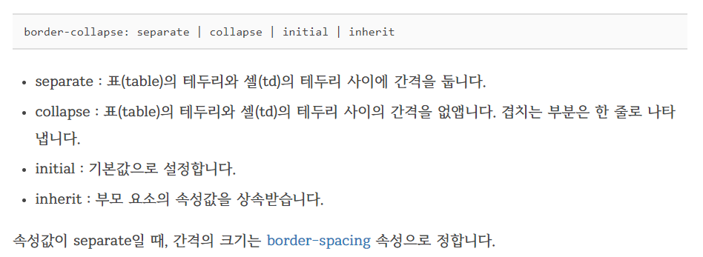

1. css media-query 적용할 때 실수한 것.

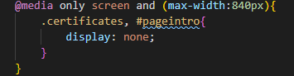

@media 선언, only :뒤에 구문이 참일 때 만 적용,

screen :화면, and :둘 다 참일 때, max-width

\*and 와 max-width의 괄호 사이는 무조건 띄어 줘야 한다.

1. Grid template에서 template-areas적용(기본 개념 모르면 다시 볼 것)

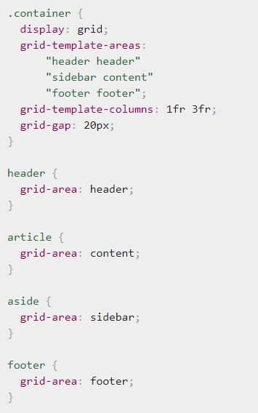

<flexbox>

1.사용하는 이유

기존에 사용하던 방식은 웹 페이지를 만들 때 각 요소를 원하는 형태로  
 배치하려면 생각보다 쉽지 않은데, 이를 개선하고자 나온 것이 flex!

2.flexbox에서 중요한 개념 2가지

(1)container와 각각의 item에 적용할 수 있는 속성들이 존재함

(2)중심축과 교차 축이 존재

